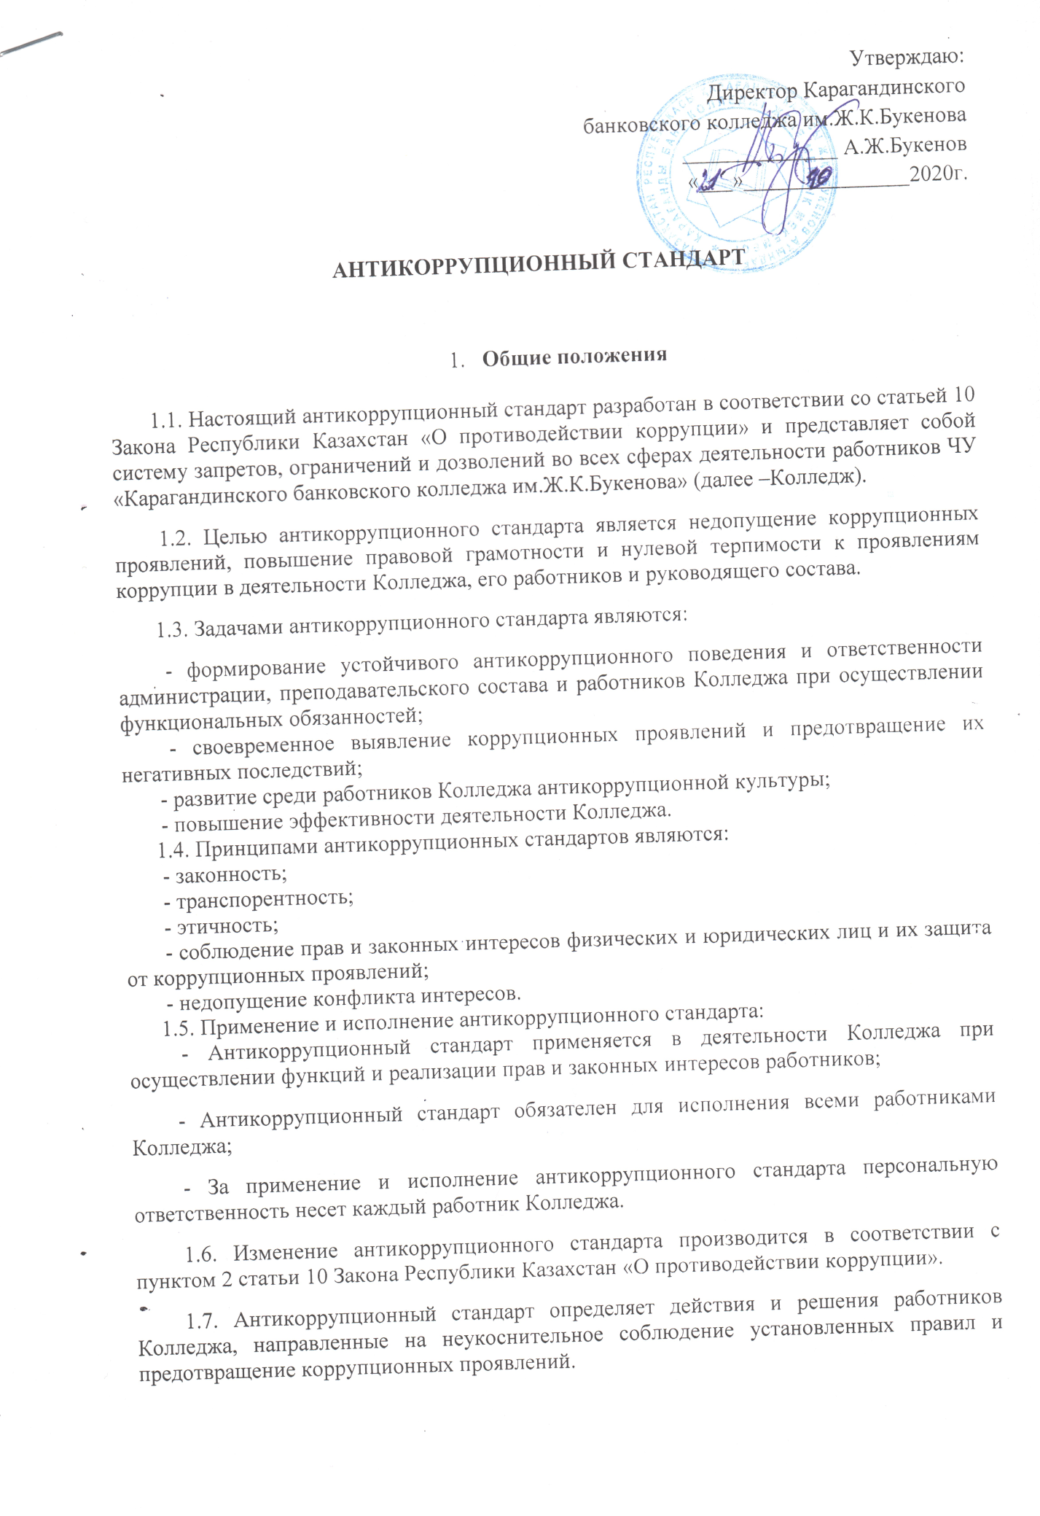

- Правила поведения (действия) работников Колледжа
2.1. При реализации прав и законных интересов работников Колледжа:
2.1.1. не принимать при осуществлении своих служебных полномочий никаких материальных благ, услуг и иных привилегий, связанных с выполнением своих должностных обязанностей;
2.1.2. не допускать конфликта интересов, при их возникновении принять меры по их устранению в соответствии с законодательством РК;
2.1.3. не использовать служебное положение при осуществлении образовательных и иных услуг с целью извлечения выгоды для себя или третьих лиц;
2.1.4. дорожить деловой репутацией Колледжа, воздерживаться от участия в деятельности, противоречащей или наносящей урон правам и законным интересам Колледжа, пресекать любые попытки опорочить его честь и авторитет;
2.1.5. не допускать необоснованной передачи сведений о персональных данных работников Колледжа;
2.1.6. обеспечивать продвижение по служебной лестнице работников соблюдая принципы меритократии и на конкурсной основе с учетом таких факторов как знания, квалификация, опыт, продуктивность и эффективность;
2.1.7. принимать активное участие в развитии науки и образования.
2.2. При иных взаимоотношениях, возникающих при оказании образовательных и других услуг:
2.2.1. неукоснительно соблюдать требования Конституции РК, Трудового кодекса РК, Законов РК «Об образовании», «О государственном имуществе», антикоррупционного и иного законодательства РК;
2.2.2. не допускать совершение проступков и иных правонарушений, за которые законами Республики Казахстан предусмотрена дисциплинарная, административная либо уголовная ответственность;
2.2.3. не использовать служебную и иную информацию, не подлежащую официальному распространению, в целях получения или извлечения имущественных и неимущественных благ и преимуществ;
2.2.4. при выполнении своих служебных обязанностей соблюдать деловой этикет и правила официального поведения, Устав и Правила внутреннего распорядка Колледжа, а также других нормативных правовых актов Колледжа.

3. Обязанности сторон при принятии управленческих
и иных решений в пределах своей компетенции

3.1. Работники Колледжа:
3.1.1. Докладывать непосредственному руководителю о возникновении конфликта интересов, личной заинтересованности при исполнении служебных обязанностей, о склонении к коррупционному поведению и получению подарков;
3.1.2. Не руководствоваться личными и корыстными интересами при исполнении служебных обязанностей;
3.1.3. Воздерживаться от обращения к коллегам и руководителям с неправомерными просьбами, нарушающими установленный порядок взаимоотношений, которые могут оказать влияние на принятие ими беспристрастного служебного решения;
3.1.4. Не склонять и не поощрять других лиц на совершение коррупционных правонарушений;
3.1.5. Не дарить коллегам, руководителям и иным должностным лицам подарки и не оказывать неслужебные услуги для получения с использованием служебных полномочий имущественной выгоды, блага либо преимущества;
3.1.6. В связи с исполнением служебных полномочий не принимать подарки;
3.1.7. Не использовать служебную и иную информацию, не подлежащую распространению, в целях получения или извлечения имущественных и неимущественных благ и преимуществ;
3.1.8. Отказаться от назначения на должность, если она связана с непосредственной подчиненностью или подконтрольностью лиц, состоящих в близких родственных отношениях (родители, супруги, братья, сестры, дети);
3.1.9. Проявлять активность в противодействии коррупции, раскрытии коррупционных правонарушений;
3.1.10. Незамедлительно докладывать руководству о ставших известными фактах коррупции, а также о склонении к получению какой-либо выгоды за ускоренное рассмотрение материалов;
3.1.11. Незамедлительно в письменной форме сообщать непосредственному руководителю о сомнениях, возникших при исполнении распоряжений;
3.1.12. Обращаться к вышестоящему руководству, если непосредственный руководитель сам вовлечен в конфликт интересов;
3.1.13. Соблюдать требования правовой и антикоррупционной культуры;
3.1.14. На постоянной основе принимать меры по устранению причин и условий возможного возникновения конфликта интересов, коррупционных правонарушений и их последствий;
3.1.15. Воздерживаться от представления или лоббирования интересов третьих лиц, а равно совершения действий от их имени;
3.1.16. Не использовать служебное положение для оказания влияния на деятельность коллег и студентов при решении вопросов внеслужебного характера;
3.1.17. Не принуждать других лиц к совершению коррупционных правонарушений;
3.1.18. Не допускать и пресекать факты нарушения норм антикоррупционного законодательства со стороны подчиненных и других должностных лиц;
3.1.19. Своевременно принимать исчерпывающие меры по урегулированию конфликта интересов, возникшего у коллег в ходе выполнения ими своих должностных обязанностей;
3.1.20. Принимать исчерпывающие меры по предупреждению коррупции;
3.1.21. Устранять причины и условия, способствующие совершению коррупционных правонарушений, в том числе с подчиненными;
3.1.22. Не допускать привлечения, в том числе подчиненных и обучающихся для выполнения неслужебных или личных заданий;
3.1.23. Не допускать издания приказов и указаний, не имеющих отношение к исполнению должностных полномочий и (или) направленных на нарушение законодательства Республики Казахстан;
3.1.24. Не допускать случаев подбора и расстановки кадров по признакам родства, землячества и личной преданности;
3.1.25. Обеспечивать сохранность имущества, рационально, эффективно в служебных целях использовать собственность, включая автотранспортные средства.
3.2. Руководитель Колледжа:
3.2.1. Должен служить примером беспристрастности, справедливости, бескорыстия, уважительного отношения к чести и достоинству личности;
3.2.2. Осуществлять руководство путем единоличной распорядительной деятельности и нести персональную ответственность за законность принимаемых решений;
3.2.3. Не требовать от подчиненных исполнения поручений, выходящих за рамки их должностных полномочий;
3.2.4. Принимать исчерпывающие меры по урегулированию конфликта интересов, возникшего у подчиненного сотрудника в ходе выполнения им своих служебных обязанностей;
3.2.5. Принимать исчерпывающие меры по предупреждению коррупции и устранению причин и условий, способствующих совершению коррупционных правонарушений;
3.2.6. Не использовать служебное положение для оказания влияния на деятельность подчиненных при решении вопросов внеслужебного характера;
3.2.7. Не принуждать подчиненных к совершению коррупционных правонарушений;
3.2.8. Не отдавать явно невыполнимых распоряжений или выходящих за рамки их должностных обязанностей, а также противоречащих законодательству;
3.2.9. Не допускать по отношению к подчиненным работникам необоснованных обвинений, фактов грубости, унижения человеческого достоинства, бестактности, некорректного поведения;
3.2.10. Не допускать неравномерного распределения трудовой нагрузки между должностными лицами, находящимися в подчинении;
3.2.11. Конкретно и четко определять задачи и объем служебных полномочий подчиненных должностных лиц;
3.2.12. Проявлять справедливость и объективность при оценке результатов деятельности работников Колледжа, а также при применении мер поощрения и взысканий.

4.Рекомендации работникам Колледжа
при оказании образовательных и иных услуг
4.1. На постоянной основе принимать меры по повышению качества оказания образовательных и других социально-значимых услуг и недопущению бюрократических барьеров в системе взаимодействия «колледж – преподаватель – студент».
4.2. Стремиться к профессионализму, постоянно повышая уровень своих знаний, изучая отечественный и зарубежный опыт и достижения науки.
4.3. Своим профессиональным и общечеловеческим поведением служить примером для окружающих лиц.
4.4. Служить для обучающихся личным примером трудовой дисциплины, уважительного и бережного отношения к своему Колледжу, его традициям, истории.
4.5. Не злоупотреблять своими должностными полномочиями в отношении студентов, не допускать предвзятое отношение к студентам и субъективизм при оценке их знаний.
4.6. Не унижать достоинство коллег и обучающихся, не использовать нецензурные выражения, не проявлять фамильярность и высокомерие.
4.7. Не распространять недостоверную информацию о решениях администрации Колледжа и деятельности его подразделений.
4.8. Не принимать от обучающихся подарки или денежное вознаграждение.
4.9. Не допускать фактов плагиата и других академических нарушений.
4.10. Выполняя свои служебные обязанности, проявлять высокую культуру, ответственность, добросовестность, академическую честность и объективность, а также руководствоваться принципами взаимного уважения, корректности, доброжелательности в отношениях с коллегами и студентами.
- Формирование антикоррупционной культуры
5.1. Формирование атмосферы нетерпимости к коррупции – это деятельность по укреплению убеждения в необходимости противодействия любым недобросовестным практикам. Деятельность Колледжа осуществляется посредством комплекса мер общеобразовательного, информационного и организационного характера, к которым относятся:
5.1.1.Внедрение эффективных антикоррупционных технологий и механизмов во всех сферах деятельности Колледжа;
5.1.2. Ведение целенаправленной работы среди студентов, преподавателей и других работников Колледжа по обеспечению антикоррупционной грамотности и общественного понимания опасности коррупции и ее последствий, а также формированию стойкого антикоррупционного иммунитета, антикоррупционного сознания и антикоррупционной культуры;
5.1.3. Вовлечение студентов, преподавателей и сотрудников на основе социального партнерства в процесс предотвращения коррупции;
5.1.4. Внедрение целевых программ по воспитанию в студенческой среде патриотизма и активной гражданской позиции;
5.1.5. Проведение регулярного антикоррупционного мониторинга посредством массовых социологических опросов;

